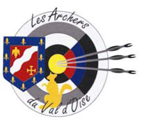

Liste des postes et des commissions

Comité Directeur :
12 membres dont au moins 4 membres féminines. Il comporte obligatoirement un médecin et un arbitre.

Bureau statutaire
Président
1 ou 2 vice-présidents
Trésorier Général
Trésorier adjoint
Secrétaire Général
Secrétaire adjoint

Commissions statutaires
Arbitrage
Formation
Jeunes
Sportives : - cibles anglaises
– Parcours nature-3D

Autres commissions
Calendriers-concours
Féminines
Matériel
Médicale
Développement et Sécurité des Installations
Informatique
Relations extérieures

Responsabilités
Représentant des traditions
Attribution des Labels (FFTA et Label Fair-Play)
Attribution des médailles (FFTA et autres organismes)

